**贪吃蛇说明文档**

**徐惠东**

**519021910861**

**1、基本功能**

1. **游戏开始菜单**

开门见山，简约大方的主界面，左侧是16 × 16的游戏主界面，右侧是玩家分数和控制按键，一目了然！

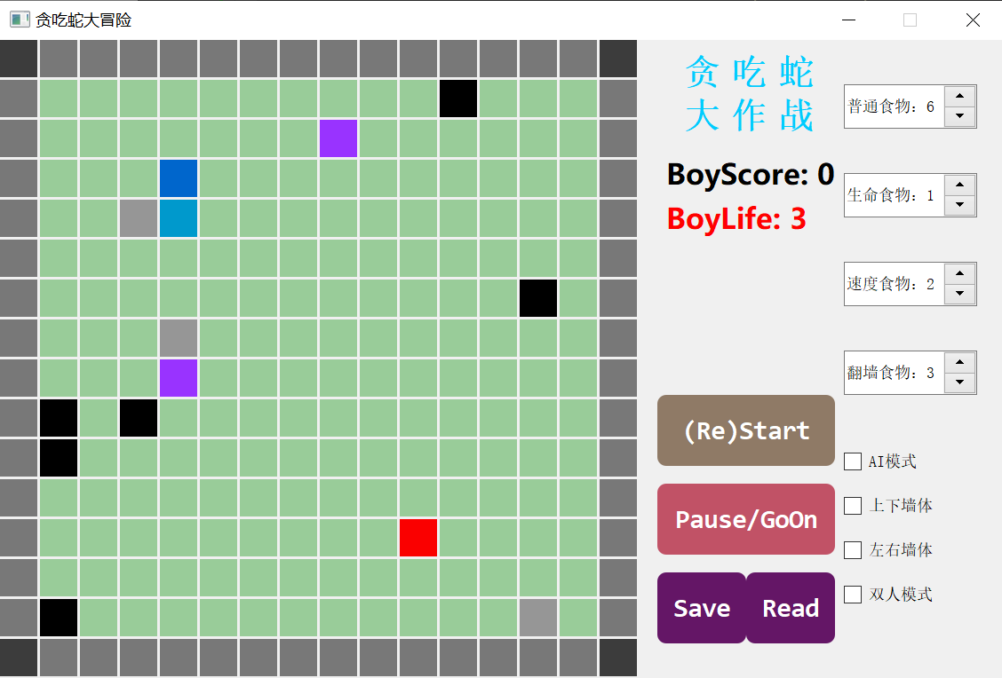

1. **蛇的显示和移动**

图中有蓝色和黄色两条蛇，蛇头分别用较深颜色标出以示区别。其中，蓝蛇由键盘上“W”“S”“A”“D”键分别控制上下左右转向，黄色由键盘上左下角“上下左右方向键”分别控制上下左右转向。

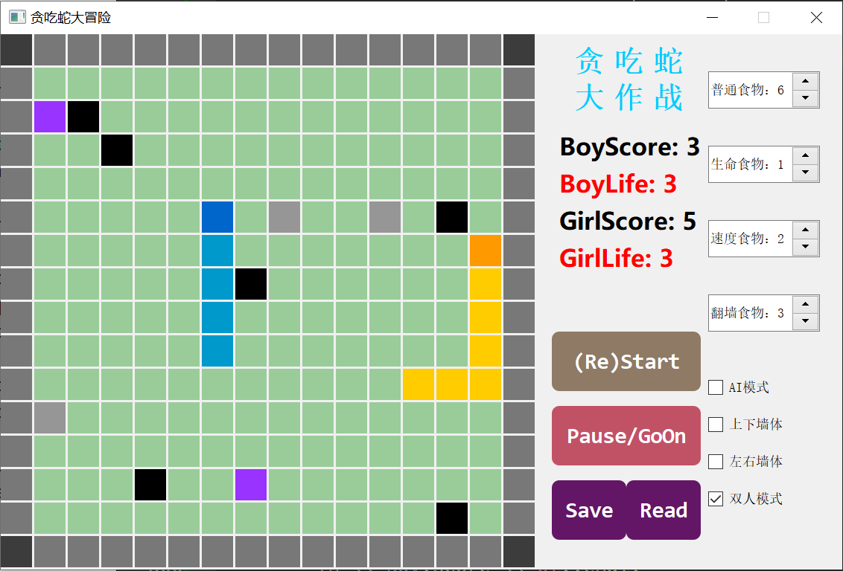

1. **墙（砖块）和食物的显示与判定**

墙：分为四个顶角（不可更改），四个边墙（用户可编辑），用深灰色表示。

食物：

a)【**黑色**】普通豆子：+ 1分，+ 1蛇身。

b)【**紫色**】加速/减速豆子：随机加速/减速，+ 1蛇身。

c)【**红色**】生命豆子：+ 1 生命值。

d)【**灰色**】墙体豆子（特殊食物）：将所有墙体状态置反。

4) **游戏暂停、存档与读档、重新开始**

**游戏暂停**：Pause/GoOn按键。

游戏中按下按键，游戏暂停。游戏暂停时按下按键，游戏继续。

**存档**：Save按键。

在单人模式/双人模式下，先按下Pause按键使游戏暂停，再按下Save按键存档，会覆盖之前存档。

**读档**：Read按键。

在单人模式/双人模式下，先按下Pause按键使游戏暂停，再按下Read按键存档，档案还没有存档则忽略这条指令。

**重新开始**：(Re)Start按键。

暂停时按下按键，游戏将重新初始化开始。

**2、进阶功能**

1. **单机多人游戏（多条蛇，不同按键控制不同蛇）**

两条蛇，蓝蛇和黄色，分别由“WSAD”和“上下左右方向键”控制移动。

1. **具有三种特殊效果的事物**
   1. **加一条命**：**【红色】**方块，玩家模式中地图上同时出现1个，AI模式中地图上同时出现3个，功能是使得玩家生命值加一。

说明：玩家死亡时，蛇将掉头并选择一个方向判断如果按照这个方向走下一步是否会立刻死亡，如果不会则使用该方向，否则选择另外一个方向。

* 1. **加速/减速**：**【紫色】**方块，每个豆子随机加速或者减速效果，且该效果不针对蛇，而是对全地图有效。
  2. **改变墙体状态**：**【灰色】**方块，和墙体同样颜色，可将当前墙体状态置反。

1. **地图编辑**

**游戏开始前：游戏暂停时：**

* + 1. 点击左边“双人模式”对错框改变游戏人数，并立刻重新开始。
    2. 点击左边“上下墙体”改变上下墙的存在状态，点击左边“左右墙体”改变左右墙的存在状态。
    3. 点击左边对应框增加/减少对应食物数量。

1. **简单的AI蛇**

游戏开始前点击“AI模式”按钮，进入AI模式。

**算法**：网络算法太难不易于移植且不被允许使用，因此自创算法。地图上每次有3个豆子，两条蛇都会随机选择一个豆子计算出所需的X方向和Y方向移动距离，再优先选择更接近豆子的方向进行试错测试，如果下一步向该方向移动会导致蛇撞蛇/撞墙，那么直接舍弃，继续其他方向试错。如果是安全的，则3/4概率选择按照该方向移动下一步，1/4概率舍弃，继续其他方向试错。引入随机化思想是为了防止蛇在非必要情况下追着尾巴跳不出循环。

**3、程序的流畅性和鲁棒性。**

AI模式未使用高级BFS算法，其他模式下思想和代码则相对更为简单，因此程序很流畅。

程序一般不崩溃，除非按错按键且按错顺序比较特殊，我还没有崩溃过，鲁棒性较好。

**4、注释、代码风格。**

注释完整，应该都能看得懂。代码缩进对齐良好。